**arts**



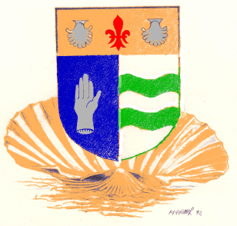

**antiquités - loisirs**

**Saint Méloir DES Ondes**

**Association régie par la loi du 1er Juillet 1901**

**19, rue de Bellevue 35350 Saint Méloir des Ondes**

**inscrite à la Sous-Préfecture de St Malo sous le n° W354002283 /// N° SIRET : 494 500 275 00016**

**Téléphone 06.43.21.35.92**

**Email : info@salon-antiquaires.fr**

[**www.salon-antiquaires.fr**](http://www.salon-antiquaires.fr/)

**09, 10 et 11 août 2025**

**52ème salon des Antiquaires de St Méloir des Ondes**

Vous trouverez ci-joint les documents relatifs à votre inscription, merci de nous les retourner le plus rapidement possible afin de retrouver vos emplacements des années passées

Un petit rappel pour certains d’entre vous : La municipalité nous met à disposition les salles de sports afin que nous puissions vous accueillir. Les fixations (pointes, clous, crochet, vis etc…) sont strictement interdites dans les parois des salles et au sol (article 10 du règlement). En 2024 cette clause n’a pas été respectée et un sportif c’est blessé, c’est inadmissible.

En ce début d’année, recevez tous mes meilleurs vœux pour vos entreprises et vos familles respectives

Espérant que nous aurons encore le plaisir de nous rencontrer au mois d’août prochain, recevez mes sincères et amicales salutations

Pour Arts Antiquités Loisirs

René-Claude TURCAS